|  |
| --- |
| Управление информационно-технологическими проектами  Домашнее задание №1 |
| ФИО: Анваржонов Жавохирбек Тулкинжонович |
| Группа: **ИКБО-20-19** |

Часть 1. История

Название: Аренда Индивидуальных сейфов

Предметная область:

Стратегические цели:

1. Интерактивный подбор сейфов в мобильном приложении
2. Параметрический поиск сейфа: место (геолоокация), цель аренды, размер, высота расположения сейфа, срок аренды
3. Автопродление аренды договора
4. Услуги в УКО: Аренда, резерв, продление, доверенные лица, заявление об утрате ключа, подключение автоплатежа
5. Интеграция с внешними сервисами депозитного оборудования

История развития:

Компания “Аренда Индивидуальных сейфов” начала свое существование ещё во времена до появления компьютеров – в 1870 году. Тогда компания работала только с vip-персонами, у которых было слишком много ресурсов и которые не понимали, где хранить все свои запасы, ценные вещи (антикварные предметы, картины художников, бумаги Леонардо Да винчи, Ваза династии Цин). Управление компанией передавалась по наследству Анваровых, каждый из которых вносил что-то свое.

Достижения:

1. Упрощения процесса аренды сейфы (время заключения договора с 2 часов –> 15 минут)
2. Созданное мобильное приложение, которое увеличило поток клиентов в год на + 30%
3. Доход компании пересек отметку в 1.000.000 $ в год
4. Выход на IPO
5. Выход компании на международный рынок

**Возникавшие проблемы и их решения**

1. **Резервирование индивидуального сейфа**

Проблема: Клиент не может зарезервировать сейф, а должен сразу арендовать его с физической явкой в ВСП.

Решение проблемы: Предоставить возможность клиенту зарезервировать сейф без физической явки в офис.

1. **Заключение и продление договора аренды через удаленные каналы обслуживания**

Проблема: Клиент для продления договора аренды должен приезжать в ВСП, в котором заключал договор

Решение проблемы: Предоставить возможность клиенту продлить аренду без физической явки

1. **Уведомление клиента посредством SMS, PUSH, e-mail**

Проблема: клиенту напоминает о завершении договора аренды сотрудник ВСП по телефону

Решение проблемы: Информировать клиента о завершении договора аренды сейфа через sms, push, e-mail, мобильное приложение

Организационная структура

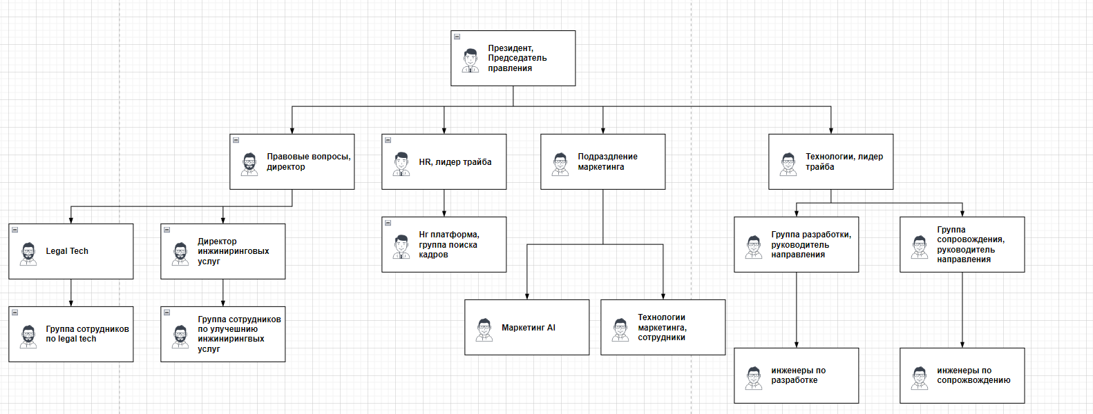

Территория

Главный офис находится в Москве, ул. Кутузовская д 32 к1. По количеству помещений занимает 3 место после ПАО Сбербанка – 45 помещений, каждый из которых площади на человека в офисе составляет не менее 4,5 м

Часть 2. Идея

Общее описание целей

1. Реализация возможности удаленного наблюдения за своим арендованным сейфом
2. Посещение хранилища клиентов по биометрическим технологиям, без использования персональных данных
3. Автопродление договоров клиента при согласовании за 30 дней до истечения срока аренды.

Задачи которые должен решать проект

1. Возможность клиенту найти достоверную информацию о сейфе: адрес ВСП, размер, стоимость
2. Возможность удаленной аренды сейфа
3. Возможность заключения договоров без посещения ВСП
4. Уведомление клиента о завершении срока аренды сейфов
5. Максимальная приватность услуги и надежность

Пользователи, на кого будет ориентирован проект

Продукт будет ориентирован на пользователей, у которых имеются ценные вещи, ресурсы

Требования к продукту

1. Обеспечение приватности о ресурсах хранимых в сейфах
2. Гарантия безопасности хранения

Текущий уровень автоматизации

На данный момент автоматизированы:

1. Уведомление клиента о просрочке аренды
2. Процесс оплаты за аренду сейфы
3. Быстрая доставка нового функционала на production благодаря CI CD

Бизнес-процессы

Из бизнес-процесса можно выделить операции продления договора аренды

1. МП запрашивает у ЕФС.Аренда список договоров
2. ЕФС Аренда запрашивает перечень договоров по данному клиенту у Команды УСА
3. УСА подбирает договора
   1. Подбираем только договоры, в которых клиент является арендатаром
   2. Подбираем договора со статусом «действующие»
4. ЕФС Аренда возвращает на МП перечень договоров
5. Пользователь подбирает договор
6. МП отображает пользователю детальную инфу по договору
7. Пользователь выбирает команду продления